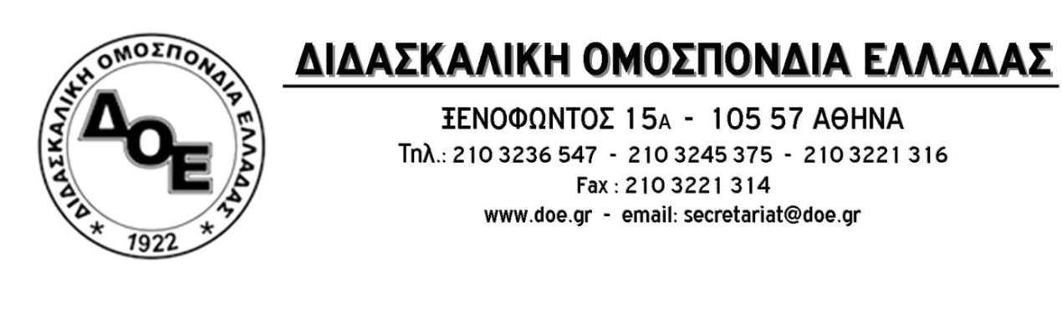
Αρ. Πρωτ. 557 | Αθήνα 12/5/2020  Προς  Τους Συλλόγους Εκπαιδευτικών Π.Ε.

Θέμα: Συνάντηση του Δ.Σ. της Δ.Ο.Ε. με τον Πρόεδρο και μέλη της Αρχής Προστασίας Δεδομένων Προσωπικού Χαρακτήρα

Πραγματοποιήθηκε σήμερα 12/5/2020 συνάντηση αντιπροσωπείας του Δ.Σ. της Δ.Ο.Ε. με την παρουσία της νομικής του συμβούλου, με τον Πρόεδρο και μέλη της Αρχής Προστασίας Δεδομένων Προσωπικού Χαρακτήρα (μέσω τηλεδιάσκεψης) στα γραφεία της Αρχής.
Το Δ.Σ. της Δ.Ο.Ε. έθεσε τους προβληματισμούς και τις αντιρρήσεις του σε σχέση με την τροπολογία που επιτρέπει τη ζωντανή αναμετάδοση των μαθημάτων από τη σχολική τάξη.
Τέθηκε επίσης το ερώτημα εάν υπάρχει γραπτή θετική γνωμοδότηση της Αρχής προς το Υπουργείο Παιδείας. Οι απαντήσεις που έδωσαν ο Πρόεδρος και τα μέλη της Αρχής ήταν οι παρακάτω:
- Υπήρξε επικοινωνία με το Υπουργείο Παιδείας στη διάσταση του να δοθούν κατευθύνσεις από την Αρχή ως προς την τεχνική διατύπωση της διάταξης, σε σχέση με την πρόβλεψη υπεύθυνου επεξεργασίας ,τη χρήση των δεδομένων και την αναγκαιότητα της πρόβλεψης εκτίμησης αντικτύπου πριν την έκδοση της προβλεπόμενης Υπουργικής Απόφασης.
- Αναφορικά με την αναμετάδοση των μαθημάτων τονίστηκε, εκ μέρους της Αρχής, ότι αυτό αποτελεί μια όλως εξαιρετική διαδικασία, που μπορεί να δικαιολογηθεί στα πλαίσια της τήρησης της αρχής της αναλογικότητας μόνο σε περιπτώσεις επιδημικών νόσων, όπως αυτή που ζήσαμε και πάντοτε υπό την προϋπόθεση της διασφάλισης των δεδομένων προσωπικού χαρακτήρα των ατόμων που εμπλέκονται.
- Η εφαρμογή της διάταξης δεν μπορεί να γίνει πριν την έκδοση της Υπουργικής Απόφασης, η οποία προϋποθέτει την έκδοση μιας σοβαρής και επιστημονικά τεκμηριωμένης εκτίμησης αντικτύπου, που θα διασφαλίζει τα δικαιώματα όλων των εμπλεκομένων, λαμβανομένου υπόψη και του γεγονότος ότι η επίμαχη διαδικασία, κατά την άποψη της Αρχής, ενέχει υψηλή επικινδυνότητα. Στο πλαίσιο της συζήτησης, εκτιμήθηκε ότι μια τέτοιας έκτασης μελέτη δεν μπορεί να εκδοθεί σε χρονικό διάστημα μικρότερο του ενός μηνός, στην καλύτερη των περιπτώσεων. Αντίστοιχες, δε, προσπάθειες στην Ισπανία και την Ιταλία που ξεκίνησαν νωρίτερα δεν έχουν ακόμα εφαρμοστεί λόγω των πολλαπλών τεχνικών και νομικών προβλημάτων που προέκυψαν.
- Λόγω της σοβαρότητας και της επικινδυνότητας, για τα δικαιώματα των εκπαιδευτικών και των ανήλικων μαθητών είναι αυτονόητο ότι απαιτείται διαβούλευση με τους εκπροσώπους των εκπαιδευτικών και των γονέων των μαθητών πριν την ολοκλήρωση της εκτίμησης αντικτύπου για την έκδοση της Υπουργικής Απόφασης.
- Σε περίπτωση που όλα τα παραπάνω δεν τηρηθούν, η Αρχή διατύπωσε τη θέση της ότι, ασκώντας στο ακέραιο τον θεσμικό της ρόλο, θα επιληφθεί του δύσκολου αυτού ζητήματος είτε εφόσον ερωτηθεί από το Υπουργείο είτε αυτεπάγγελτα είτε κατόπιν προσφυγής των ενδιαφερομένων.
Συζητήθηκε, επίσης, το πρόβλημα που δημιουργεί η σύνδεση της υλοποίησης της σύγχρονης εξ αποστάσεως εκπαίδευσης με την υπό έκδοση Υπουργική Απόφαση στη διάσταση, του αν ενέχει νομικούς κινδύνους για τους εκπαιδευτικούς που την πραγματοποιούν. Από την πλευρά της Αρχής δηλώθηκε ότι τα ζητήματα αυτά αποτελούν αντικείμενο μελέτης και επεξεργασίας για όλα τα επίπεδα της εκπαίδευσης καθώς και ότι μέχρι και την έκδοση της Υπουργικής Απόφασης, οι εκπαιδευτικοί που επιλέγουν να υλοποιούν τη σύγχρονη εξ αποστάσεως εκπαίδευση δεν μπορεί να θεωρηθούν υπεύθυνοι για παραβιάσεις των διατάξεων περί δεδομένων προσωπικού χαρακτήρα αφού εκτελούν εντολές που δίνονται από το Υπουργείο Παιδείας, το οποίο εξάλλου είναι και ο υπεύθυνος επεξεργασίας.
Το Δ.Σ. της Δ.Ο.Ε. θα συνεχίσει να βρίσκεται σε επικοινωνία με την Αρχή Προστασίας Δεδομένων Προσωπικού Χαρακτήρα καθώς και με κάθε άλλο εθνικό και υπερεθνικό αρμόδιο φορέα, προκειμένου να διασφαλίσει την αρτιότητα της εκπαιδευτικής διαδικασίας, τα δικαιωμάτων μαθητών και εκπαιδευτικών στα πλαίσια της νομιμότητας, καθώς και το ρόλο του εκπαιδευτικού στη μαθησιακή διαδικασία. Παράλληλα συνεχίζει δυναμικά να οργανώνει και να πρωτοστατεί σε δράσεις κινηματικού χαρακτήρα μέχρι την τελική απόσυρση της τροπολογίας καθώς και της μη κατάθεσης του αντιεκπαιδευτικού νομοσχεδίου στη Βουλή.
Καλούμε όλους τους εκπαιδευτικούς να συμμετέχουν δυναμικά στην κινητοποίηση Δ.Ο.Ε. – Ο.Λ.Μ.Ε. – Ο.Ι.Ε.Λ.Ε. την Τετάρτη 13/5/2020 και στη συγκέντρωση διαμαρτυρίας που πραγματοποιείται στις 13:00 στα Προπύλαια.

